Жизнь великого князя Михаила Александровича и город Орёл
Романовы – великая династия царей и императоров России, древний боярский род, начавший свое существование в конце 16 века и просуществовавший до 1917 года как правящая династия. Несмотря на то, что за 300 лет правления этой семьи происходило немало кровавых войн и восстаний, в целом, правление Романовых принесли России пользу. Именно благодаря представителям этой фамилии Русь окончательно отошла от феодализма, нарастила свою экономическую, военную и политическую мощь, а также превратилась в огромную и могущественную Империю. Наверное, мало кто знает, что наш город имеет тесные с вязи с одним представителем этого рода и он даже является Почетным гражданином Орла – Михаилом Александровичем Романовым. Я тоже не так давно об этом узнала и как- то не обратила внимание на этот период в истории Орла. И увидев тему доклада « Жизнь великого Михаила Александровича и город Орёл», у меня появился шанс подробно узнать и рассказать вам о Михаиле Александровиче как о человеке, о его биографии, деятельности. Рассказать, как описывали Михаила люди, жившие в то время и лично знакомые с ним. Попытаться объяснить ,почему князь оказался в Орле и что он сделал для нашего города.
«…Он простой и добрый человек. Он совсем не властолюбив. Наоборот – у него отвращение к власти. Он родился в высокой царской семье, но душою и всеми помыслами он истинный прирожденный демократ. Он бесконечно щедр. Он не может видеть нужды, чтобы не помочь ей немедленно. Наездники Дикой дивизии обожали его, называя «наш джигит Миша». Он женился без разрешения престола, на женщине, которую полюбил, и был за это долго в опале. Когда отрекшийся Государь оставил власть в его руки, он первый сказал: я последую воле народа. Он редкий, почти единственный человек в мире по чистоте и красоте души…».
Так описывает великого князя Михаила Романова герой повести А. Куприна «Шестое чувство» – газетчик – во время его допроса следователем по поводу статьи под заголовком «Михаил Александрович».
Мои поиски начались с детства Михаила Александровича и, чтобы вы поняли характер этого человека, я пыталась найти описания князя разными людьми, знавшего его.
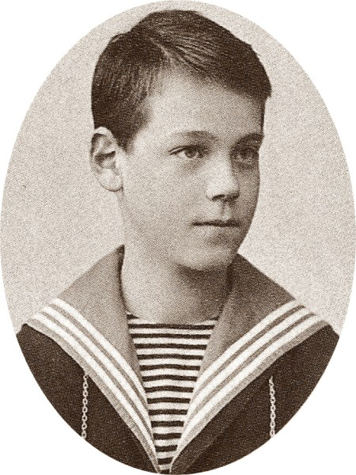
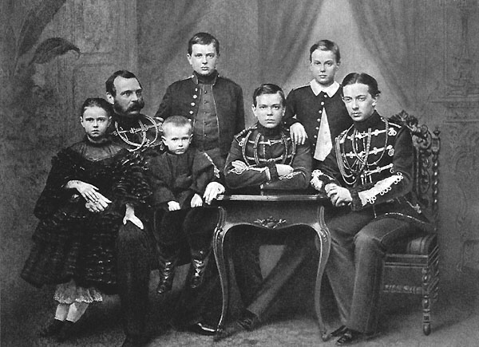
Михаил Романов родился 22 ноября (4 декабря) 1878 года. Он был младшим сыном Императора Александра III и моложе своего брата Николая II на 10 лет. Михаил с его веселым и живым характером был любимым ребёнком в семье императора.
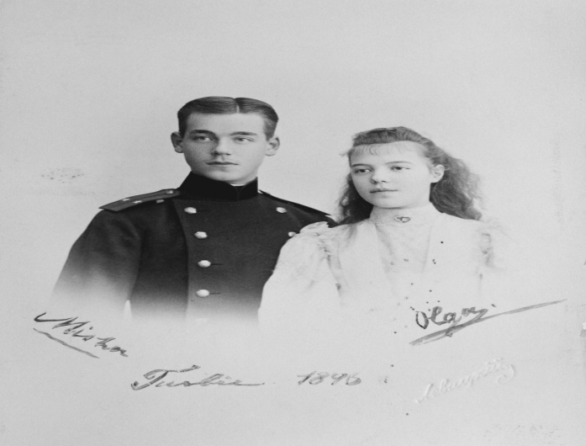
Царь позволял ему такие шалости, которые другим детям редко сходили с рук. Он любил совершать длительные прогулки со своим отцом, который учил его разжигать костер и выслеживать зверя по следам. Они, бывало, забирались в дикий парк с фонариком, лопатами, прихватив с собой несколько яблок, и там разводили костер, пекли яблоки, возвращаясь, домой уже затемно. По воспоминанием младшей дочери Александра Великой Княгини Ольги Александровны, во время одной из прогулок Император Александр в шутку поднял шланг и облил Михаила. Михаил знал привычки отца очень хорошо. Каждое утро, заканчивая работу, Император подходил к окну и стоял, наклонившись и глядя на клумбу. На следующее утро после купания из шлангу Михаил притаился в комнате, которая находилась над кабинетом отца, и когда Александр выглянул из окна, сверху на него вылилось ведро воды. Младшая сестра Михаила Ольга много времени проводила с ним ( Михаил был на четыре года старше Ольги, но выглядели они одинаково, их вкусы во многом сходились, и они никогда не ссорились.).
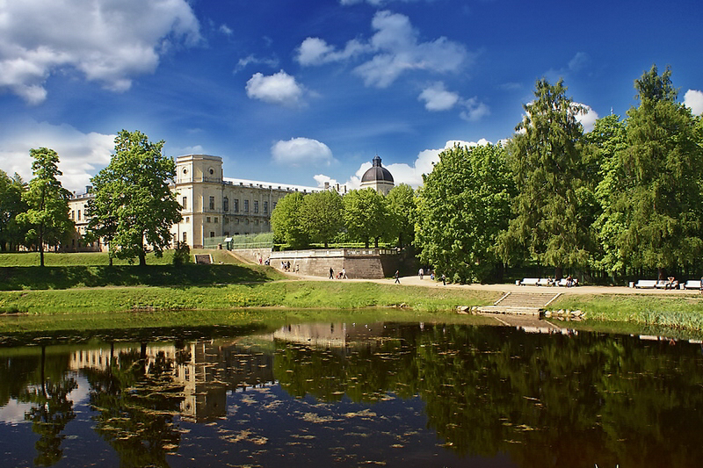
В детстве детей никак не выделяли, не делали дорогих подарков. Большую часть времени они проводили в Гатчине, в окрестностях С.- Петербурга. Это было очень красивое место, в котором среди парков с множеством прудов, были разбросаны небольшие дома, окружённые старым лесом. Няня (англичанка) воспитывала их в чисто английской манере. Одним из самых любимых событий для всех детей Александра III, и особенно для Михаила, были ежегодные посещения их дедушки датского короля Христиана IX. В Копенгагене они могли свободно гулять, ходить в магазины, что было немыслимо в С.- Петербурге, при плотном кольце охраны.
Молодым человеком был весьма приятной наружности. С небольшими усами, он был всегда гладко выбрит. Ростом он был выше своих братьев».
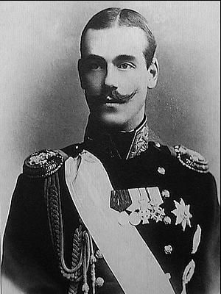
Оценка великого князя Михаила Александровича как личности в отзывах его современников неоднозначна. Многие отмечали его воспитанность, доступность и сходились на том, что по своей природе это был чрезвычайно скромный и застенчивый человек, тяготившийся собственным высоким положением. Что, впрочем, не помешало ему стать блестящим офицером, отличным наездником и спортсменом. Он мечтал управлять аэропланом, слыл театралом и заядлым автолюбителем.
Полковник А. А. Мордвинов, многие годы состоявший адъютантом при великом князе Михаиле Александровиче, в своих воспоминаниях писал:«Многим Михаил Александрович казался безвольным, легко попадающим под чужое влияние. По натуре он действительно был очень мягок, хотя и вспыльчив, но умел сдерживаться и быстро остывать. Как большинство, он был также неравнодушен к ласке и излияниям, которые ему всегда казались искренними. Он действительно не любил (главным образом из деликатности) настаивать на своем мнении, которое у него всегда все же было, и из этого же чувства такта стеснялся и противоречить. Но в тех поступках, которые он считал исполнением своего нравственного долга, он проявлял обычно настойчивость, меня поражавшую”.
Несмотря на покладистый характер, Михаил Александрович был способен на поступок и самопожертвование, что неоднократно доказывал в своей жизни. Он исправно нес службу, повышал свою военную подготовку и успешно продвигался по ступеням гвардейской офицерской карьеры. Обо всех значительных событиях в жизни Михаил Александрович делал записи в своем дневнике на протяжении многих лет.
Послужной список Михаила Александровича был внушителен. Кроме обычных государственных учреждений, куда он входил по своему положению, Великий князь являлся шефом нескольких военных частей гвардии и флота, как российских, так и иностранных, состоял почетным председателем и покровителем бесчисленных благотворительных, научных и просветительных обществ и т. д.
Среди Великих князей дома Романовых Михаил Александрович, по свидетельству А.А. Мордвинова, был самым богатым, но и самым непритязательным: “Деньгам для себя лично он не придавал никакого значения, совсем плохо разбирался в относительной стоимости различных вещей и оставался совершенно безучастным ко всем докладам, говорившим об увеличении его материальных средств”.Михаил был очень правдив. Для лиц его круга это был скорее недостаток, и его откровенно не тяготила придворная жизнь с обязательными приемами, раутами, суарэ, торжественными «выходами» и официальными «присутствиями». Михаил чувствовал себя не в своей тарелке и, чтобы избавиться от этого, предпочитал пропадать в войсках. Один современник так отозвался о великом князе Михаиле: «Я никогда в жизни не встречал человека, подобного ему, настолько не испорченного и благородного по натуре... Он напоминал взрослого ребенка, которого учили поступать только хорошо и порядочно».
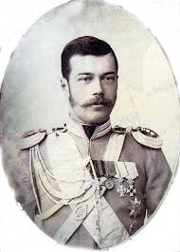
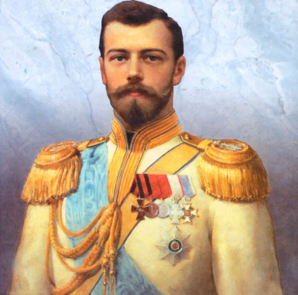
Михаилу уже исполнился 21 год, когда судьба преподнесла ему сюрприз. У Михали было два старших брата Георгий и Николай. Георгий считался наследником престола. В 1899 году брат Георгий умер от чахотки. Хотя у Николая II к этому времени уже было трое детей, но это были девочки. Корона могла перейти только к наследнику мужского пола. Самым близким к монарху по степени родства являлся Михаил, и он стал наследником престола! Целых пять лет ему пришлось исполнять роль цесаревича, доставшуюся ему совершенно случайно. А это значит, что нужно было влезать в государственные дела и заниматься политикой. Он не думал, что это надолго, и собирался лишь временно помогать брату. Правда, эта помощь сводилась главным образом лишь к представительским функциям.
Сам же Николай II не питал никаких иллюзий насчет государственных способностей младшего брата. Когда в 1900 году в Крыму он заболел тяжелой формой брюшного тифа и его здоровье внушало большие опасения, то царедворцы предложили ему пригласить Михаила «для замещения Его Величества на время болезни». На что царь ответил: «Нет-нет. Миша только напутает в делах. Он такой легковерный». Однако находились люди, не разделявшие эту точку зрения. Министр финансов С. Ю. Витте, кстати, преподававший Михаилу Александровичу экономику, напротив, чрезвычайно высоко отзывался о его способностях. Примерно такое же мнение имел о нем и германский кайзер Вильгельм II. После того как в 1902 году Михаил гостил у него в Берлине, император написал Марии Федоровне восторженное письмо, в котором восхищался ее сыном. Сама же мать разделяла точку зрения Николая II, считая Михаила легковерным и легкомысленным. Такое впечатление у нее усилилось после поездки Михаила в Англию на похороны королевы Виктории в 1901 году, которые он умудрился прозевать, увлекшись прогулкой по Лондону.
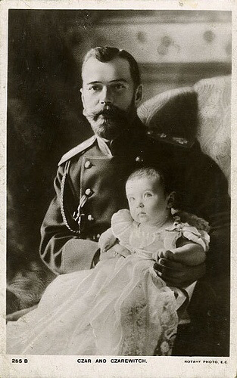
Наконец в 1904 году у Николая II родился сын Алексей, ставший вместо Михаила наследником русского престола. Теперь, как говорили в высшем свете, «Михаил Александрович получил отставку». Сам же он не только не грустил по этому поводу, а наоборот, радовался. Великий князь Константин Константинович по этому поводу сделал такую запись в своем дневнике 2 августа 1904 года: «В пять часов мы с женой поехали навестить вдовствующую императрицу и пили у нее чай... Был и отставной наследник Миша; он сияет от счастья, что больше не наследник». Ему было от чего сиять. Михаил превратился в обычного великого князя, хотя и оставался возможным претендентом на трон (но лишь после Алексея). А так он получил звание «условного регента» при своем племяннике.
Но эти мысли он выбросил из головы, и они его больше не занимали. Его интересы теперь располагались в другой плоскости - после того, как он сложил с себя полномочия цесаревича, он решил жениться. Законы гласили, что наследник должен жениться только на принцессе, и он этому правилу был готов следовать,; а теперь он решил жениться по любви.
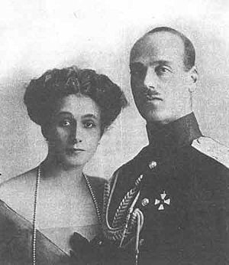
В декабре 1907 года в Гатчине, где находилась школа верховной езды для гвардейских полков, здесь произошла первая встреча князя с его большой любовью и будущей женой. Он командовал эскадроном кирасирского Ее Величества полка, шефом которого состояла мать Великого князя, вдовствующая Императрица Мария Федоровна. Там на одном из полковых праздников Великому князю в числе других жен офицеров была представлена Наталия Сергеевна Вульферт. Это, казалось бы, мимолетное знакомство перешло в длительный роман. Ей было 28 лет, ему 30. Он к тому времени не только не был женат, но и помолвлен не был. Наталия Сергеевна Вульферт была красивой и образованной женщиной, происходила из интеллигентной семьи известного адвоката Шереметьева. Первым браком Наталия Сергеевна вышла за музыканта С. Мамонтова, вторым—за кирасирского офицера В. Вульферта
Брака великого князя и Н. С. Вульферт не желали ни Император Николай II, ни мать, вдовствующая Императрица Мария Федоровна. Тут важны не только эмоциональные отношения, но и династическая ситуация. До рождения в 1904 году у Николая II и Александры Федоровны сына Алексея Михаил Александрович был наследником престола и стоит первым в очереди на корону. Тем более что Алексей, как известно, был болен гемофилией и , на Михаила могла лечь ответственность за империю. Именно поэтому именно отношения Михаила с дамой его сердца особенно всполошили родню.
Роман Михаила с Наталией Вульферт начался очень быстро после их знакомства. Она добилась от Вульферта развода. Тут надо сказать, что разрешение на развод должен был дать император, и Михаил упросил Николая подписать, дав обещание, что на Наталье Сергеевне не женится. Михаил убеждал брата: дело не в том, что он планирует жениться на этой женщине, а в том, что не хочет, чтобы его ребенок носил фамилию Вульферт. Ребенку дали отчество Михайлович и фамилию Брасов, по названию имения Михаила Александровича. Влюбленные постоянно находились под надзором, и, поскольку роман затянулся, царственные родственники стали принимать свои меры. Николай вызвал брата во дворец и отдал краткий приказ: « В черниговские гусары!».
Великий князь назначался командиром Черниговского гусарского полка, стоявшего в Орле, куда он должен был немедленно отправиться.
Гатчина, кирасиры, Н. С. Вульферт - все было покинуто. Но, мягкий по своему характеру, Великий князь в данном случае проявил непреклонную волю, решив жениться на любимой женщине, несмотря даже на противодействие Императора. Великий князь уехал в Орел. Но роман продолжался. По настоянию Великого князя ротмистр В. Вульферт согласился на развод с женой”.Это дошло до Царской семьи. “Михаил и Наталия решили, что будет лучше, если она на время уедет из России, пока не уляжется скандал, связанный с ее разводом,-писал в своей книге Д. Чавчавадзе. Наталия уехала в Европу. Это произошло в июне 1909 г. В то время международной телефонной связи еще не существовало, поэтому Наталия и Михаил пользовались телеграфом. Только она одна послала 377 телеграмм. Некоторые из них сохранились и являются собственностью внучки падчерицы Великого князя Михаила — Паулины Грэй.
Михаил тоже тяжело переживал разлуку. Он писал Наталии: “Копенгаген. 13 августа 1909 года. Моя дорогая, красивая Наташа, у меня нет слов, которыми я бы мог выразить свою благодарность за все, что ты дала мне в моей жизни. (...) Не печалься, с Божьей помощью мы скоро опять встретимся. Пожалуйста, верь всегда моим словам и моей нежной любви к тебе, к моей самой дорогой и блестящей звезде, которую я никогда, никогда не оставлю и не покину. Я обнимаю и целую всю тебя... Пожалуйста, верь, что я весь твой. Миша”.
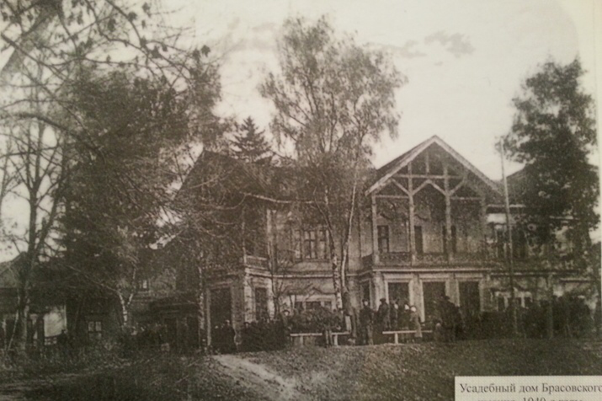
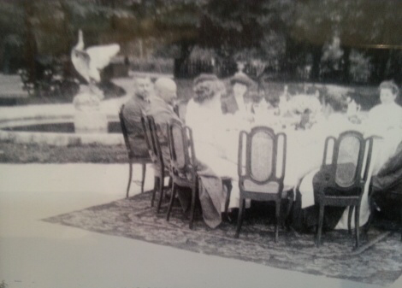
С 1899 года в Орловской губернии М. Романову принадлежало село Брасово Севского уезда (ныне Брянской области).В Брасово был большой добротный дом усадьбы огромными комнатами и паркетными дворец с дворце интересно полами. О великокняжеском дворце Светлана Николаевна Рожковая зам. местной библиотекой пишет: «Бытовало мнение, что вся дворцовая усадьба, смотреть с высоты птичьего полета, была устроена в виде двуглавого орла. Хотя мы все, локотчане, знаем, что планировку усадьбы определяли две перпендикулярно к друг другу расположенные аллеи (березовая и липовая) и весь пейзаж взят в четкие контуры прямоугольников, образованных ими. И, естественно, никакого орла здесь не прослеживалось. Некоторые краеведы уже думали, что это просто красивая легенда. Но самое интересное, что этот " Орёл" не просто имел место, но и сегодня находится там же где был более 100 лет назад, стоит только и взглянуть на топографическую карту Локтя. Все знают, где стоял главный дом усадьбы дворец. Перед дворцом был устроен партер, так называемая открытая часть парка с уклоном в сторону Прудков. Партер опускался двумя пандусами порогами. Именно этот партер и был устроен в виде двуглавого орла, раскинувшего крылья, и этим было видом можно любоваться, поднявшись на третий этаж дворца. Сходы от дворца в виде полукруглой лестницы определяли как бы « тело» Орла. А насаждения из кустарников по обе стороны- крылья, которые были очерчены тропинкам. По некоторым из них мы сегодня ходим. А по хвосту орла спускаемы к улице Советской.
Парк в имении играл огромную роль. На его благоустройство Великий князь не желал денег. Перед дворцом с большим вкусом был устроен центр с газонами и скульптурами. Здесь же были устроены беседки, скамьи, прогулочные дорожки, галереи. К партеру примыкали участки парка, обсаженные стеночками стриженных кустов. Преобладали такие деревья как скамьи, стриженых кустов. Преобладали такие деревья как липа, пихта, береза и дуб. Природа должна была навевать на человека определенные эмоции: пьянящий хвойный запах пихтовых рощ, с их необыкновенно красивыми кронами деревьев, бодрили и поднимали настроение посетителя или мощные старые дубы вызывали ощущение величия и вечности жизни, белоствольные березки- оптимизм и радостное настроение, плакучие ивы над Прудками печаль и грусть.
Оно являлось образцовой экономией, где не только были созданы хорошие условия труда за счет рационального ведения хозяйства, использования техники, но и строилось жилье для рабочих, школы для их детей, где даже был зал для чтений с «туманными картинами» и оркестр из рабочих. 26 августа 1903 г. М.А. Романов впервые посетил Орел; на открывшейся в тот день сельскохозяйственной и кустарно-промышленной выставке брасовские павильоны с представленными образцами сельскохозяйственного и промышленного производства были признаны лучшими.
Михаил Александрович был исключительно щедрым человеком. Его благотворительность была не формальной, а действительной, где бы он не находился, в России или за её пределами. Он всегда делал крупные пожертвования на постройку храмов и различные церковные нужды. На содержании Михаила Александровича находились несколько пансионов для детей, сирот, дома призрения( богадельни) для престарелых, он заботился о сирых и бедных. Не счесть, сколько своих личных денег пожертвовал Великий Князь на церкви, монастыри, школы. Во время войны раненные солдаты присылали прошения на имя Михаила Александровича с просьбой оказать им денежную помощь. Он не мог отказать.
В наши дни Брянское областное отделение Русского географического общества в настоящее время проводит изыскательские работы по сбору и анализу документов, отображающих архитектурный облик имения Великого князя Михаила Александровича Романова, расположенного в поселке Локоть Брасовского района Брянской области. Активисты планируют воссоздать дом в максимально приближённом к первоначальному проекту виде.
В 1797 году строительство имения в поселке Локоть (в то время – Севский уезд Орловской губернии) начал генерал-фельдмаршал С.Ф. Апраксин.
В 1882 году Удельным ведомством Министерства императорского двора Брасовское имение было приобретено у Апраксиных, и его новыми владельцами стали наследники российского престола, великие князья Романовы (Георгий Александрович, а после его смерти в 1899 году Михаил Александрович).
В ходе изучения материалов переписки Главного управления уделов Министерства императорского двора, относящихся к 1913 году, ученые установили, что по состоянию на 1 августа 1913 года во дворце под руководством главноуправляющего Брасовского имения И. Клигена был произведен капитальный ремонт. Строительными работами руководил архитектор П.Н. Якименко – Камышанъ, и эти работы осуществлялись подрядчиком Верещагиным.
В период владения Великого князя Михаила Александровича Романова был завершен архитектурный облик Брасовского имения. Ансамбль включал в себя деревянный дворец, парк с фонтанами и аллеями, имеющий форму двуглавого орла, и систему прудов.
В 1943 году имение было полностью сожжено отступающими немецкими войсками.
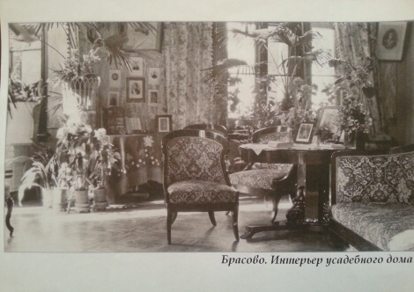
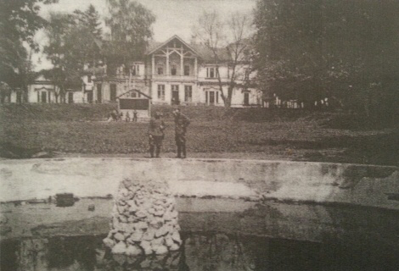
В распоряжении Брянского областного отделения на сегодняшний день имеются фотографии, отображающие различный ракурс фасадов дворца и части паркового комплекса. Уже получено решение администрации Брасовского района Брянской области о предоставлении в долгосрочную аренду земельного участка площадью 2 га для строительства имения. К созданию проекта здания по имеющимся фотографиям имения и пояснениям краеведов привлечена группа специалистов-архитекторов.

В 1909 году Михаил был отправлен ссылку в Орел он состоит под негласным надзором полиции. Великий князь назначается командиром одного из старейших в России 17-го Черниговского гусарского полка. В этот период Михаил Александрович проживал в Брасово и в самом Орле, в доме известного орловского ученого-краеведа и литератора В.Н. Лясковского.
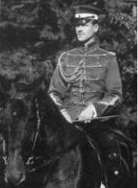
Находясь в Орле, Михаил Александрович пользовался уважением среди офицеров и солдат полка, а также среди городских жителей. 13 ноября 1909 г. на заседании городской думы городской голова Суханов предложил просить великого князя принять на себя звание почетного гражданина Орла. 22 ноября 1909 г. Михаил Романов, по согласованию с Николаем II, принял это звание.
Командуя Черниговским полком три года, великий князь Михаил Романов показал себя дельным военным командиром среднего звена и с 1910 г. он становится командующим 2-й отдельной кавалерийской бригадой, в которую входил Черниговский полк.
В начале 1911 г. великий князь избирается почетным членом Орловского православного Петропавловского братства, известного в Орле своей просветительской деятельностью.
После смотра 1911 г. император Николай II перевел Михаила из Орла в Петербург.
Однако такое двойственное состояние и долг чести не давали покоя Михаилу Александровичу, и он решил действовать против воли Царя. Осуществить свое намерение по заключению церковного брака с Наталией Сергеевной Великий князь мог только за границей. Тем более, что такие примеры уже были в многочисленной Императорской фамилии. И в 1912 году Михаил Александрович и Наталия Сергеевна покинули Россию, уехав за границу, в Вену, где Великий князь в строгой тайне предполагал совершить обряд венчания.
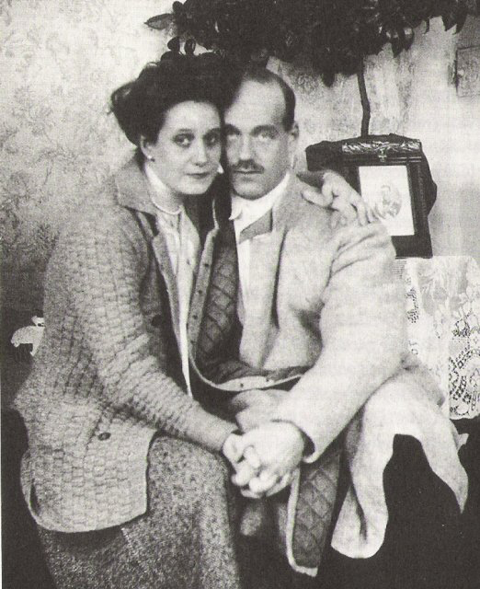
Николай II, узнав о намерении брата, предпринял ряд шагов, чтобы помешать этому. За Михаилом Романовым был учрежден строжайший надзор. Чтобы не допустить заключения морганатического брака госпожи Вульферт с Великим князем Михаилом Александровичем, заграницу был специально командирован генерал-майор корпуса жандармов А. В. Герасимов. При этом всем российским посольствам, миссиям и консульствам предписывалось оказывать ему всяческое содействие вплоть до “ареста лиц” по его указанию.
Однако Михаил Александрович проявил незаурядные способности конспиратора, оставив своим попечителям возможность наполнить надзорное досье лишь обвинительными документами о провале порученного им дела. Великий князь действовал с крайней осторожностью. В Вене он нашел сербского православного священника, чтобы заключенный брак не подлежал расторжению Святейшим синодом. Несомненно, это был брак по любви, в противном случае Михаил Романов не пошел бы против воли Царя и на нарушение законов, сознательно лишая себя права на Российский престол.
Гнев Его Величества вылился в запрещение “своевольному брату” въезда в Россию. Шифрованная жандармская телеграмма свидетельствовала: “Граф Брасов (великий князь Михаил Александрович.—Прим. авт.) очень удручен и никуда не выходит”. 15 декабря 1912 года царь подписал указ Правительствующему Сенату о передаче в опеку имущества Михаила Романова, а 30 декабря с него было снято звание “правителя государства”.
Великий князь был вынужден жить за границей как частное лицо. Из Австрии в 1913 году он вместе с женой и сыном Георгием переехал в Англию и поселился в замке Небворт, недалеко от Лондона.
В конечном итоге, благодаря вмешательству матери отношение Николая II к поступку брата смягчилось. В 1914 году после начала Первой мировой войны Михаил с женой возвращается в Россию.. Опека с имущества князя была снята, а Наталии Сергеевне был пожалован титул графини Брасовой.
В годы Первой Мировой войны Михаил Романов в звании генерал-майора был на фронте, получил Георгиевский крест, командуя так называемой “дикой дивизией”, позднее - 2-м кавалерийским корпусом. Он не участвовал в интригах Царского двора, но многие опасались влияния его властной и энергичной супруги. В частности, об этом свидетельствуют дневниковые записи княгини Е. А. Нарышкиной. 21 февраля 1917 года она написала: «Грустные мысли: Императрицу ненавидят. Думаю, что опасность придет с той стороны, с которой не ожидают: от Михаила. Его жена очень интеллигентна. В театре ее ложа полна Великих князей, сговорятся вместе с Марией Павловной. Добьется быть принятой Императрицей-матерью и Императором. Чувствую, что они составляют заговор. Бедный Миша будет в него вовлечен, вопреки себе, будет сперва регентом, потом Императором. Достигнут всего». Февральская революция застала Михаила Романова в Гатчине. Документы свидетельствуют, что он делал все возможное, чтобы избежать кровопролития, спасти Монархию, но отнюдь не для того, чтобы занять престол.
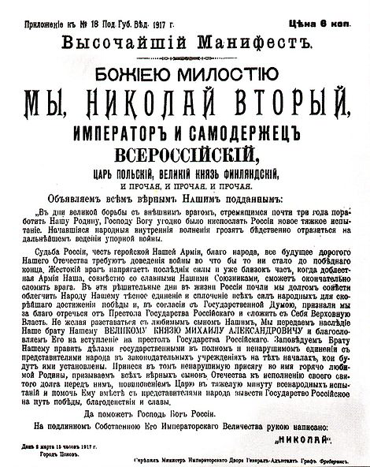
2 февраля 1917 года по настоятельной просьбе председателя Государственной Думы М. В. Родзянко Михаил Александрович связался по прямому проводу со Ставкой, где находился Царь, прося его уступить “оппозиции” и создать “правительство доверия”. Ответив через начальника штаба генерала Алексеева, Николай II отказался последовать его совету. Безуспешно попытавшись вернуться в Гатчину, Михаил Романов вынужден был укрыться на квартире князя П. П. Путятина (Миллионная, 12), поддерживая тесную связь с М. В. Родзянко. Именно сюда 1 марта явился присяжный поверенный Н. Н. Иванов с просьбой подписать так называемый “Манифест великих князей”
Документ этот, появившийся в окружении Великого князя Павла Александровича, был очередной попыткой спасти трон, уступив требованиям Государственной Думы. От имени Николая II предполагалось провозгласить следующее: “Поручаем председателю Государственной Думы немедленно составить временный кабинет, опирающийся на доверие страны, который в согласии с нами озаботится созывом Законодательного собрания, необходимого для безотлагательного рассмотрения имеющего быть внесенным правительством проекта новых основных законов Российской Империи”. Рядом с подписями великих князей Павла Александровича (дядя Царя) и Кирилла Владимировича (двоюродный брат Царя) поставил свою и Михаил Александрович. Однако манифест запоздал. Революционные события развивались настолько стремительно, что уже на следующий день, 2 марта 1917 года, М. В. Родзянко поставил вопрос об отречении Николая II в пользу наследника Алексея, при регентстве Михаила Романова.
Поползший слух о том, что Михаил добивается престола, переполошил остальных членов Императорской фамилии. Великий князь Павел Александрович незамедлительно обратился за разъяснениями к третьему участнику манифеста. В письме к Кириллу Владимировичу он писал, что ему “ужасно не понравилось новое течение, желающее назначить Мишу регентом” и что все это, вероятно, интриги Н. С. Брасовой. Очевидно, Михаил Александрович, зная мнение своих родственников, нашел возможность успокоить их. Во всяком случае, Кирилл Владимирович, бывший в курсе событий и знавший, где находится Михаил, в ответном письме Павлу Александровичу ответил, что “Миша работает ясно и единомышленно с нашим семейством”.
Известие об отречение Николая II от престола за себя и за несовершеннолетнего наследника сына Алексея в пользу брата Михаила явилось для всех полной неожиданностью. К тому же это было нарушением закона о престолонаследии. С дороги в Могилев Николай II посылает телеграмму брату, которая, однако, так до него и не дошла: “Петроград, Его Императорскому Величеству Михаилу Второму. События последних дней вынудили меня решиться бесповоротно на этот крайний шаг. Прости меня, если огорчил тебя и что не успел предупредить. Остаюсь навсегда верным и преданным братом. Горячо молю Бога помочь тебе и твоей Родине. Ники”.
19 марта в 10 часов утра в квартире князя Путятина открылось совещание по обсуждению вопроса, объявлять ли возложение на себя Михаилом Романовым Императорских обязанностей или не объявлять. Многие советовали Михаилу Александровичу власть на себя не брать. Например, А. Ф. Керенский заявил: “Я не вправе скрыть здесь, каким опасностям Вы лично подвергаетесь в случае решения принять престол... Я не ручаюсь за жизнь Вашего Высочества”. Наоборот, в противовес большинству П. Н. Милюков и А. И. Гучков убеждали, что Михаил Александрович не только может, но и обязан взойти на трон.
Однако Михаил Романов после совещания, трезво оценив ситуацию в стране, подписал акт своего отречения от престола до решения Учредительного собрания. Акты об отречении Николая II и Михаила Романова были обнародованы одновременно, 5 марта 1917 года, в “Вестнике Временного правительства”. Принимая историческое решение, Михаил Александрович не знал, может ли он опереться на поддержку армии и народа или встретит оппозицию. Решение о выборе формы правления страной откладывалось до Учредительного собрания. По сути дела, в эти дни выбор был уже предрешен в пользу республики. Михаил Александрович считал, что выполнил свой долг так, как он его понимал.
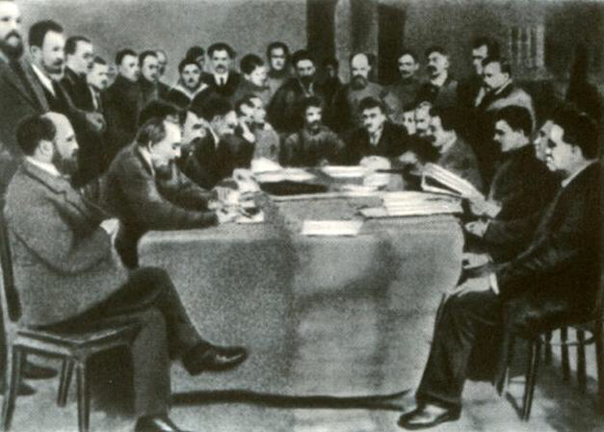
Уже на второй день после отречения Царя Петроградский Совет рабочих и солдатских депутатов, учитывая требования, выдвинутые на многочисленных митингах и собраниях, постановил арестовать Царскую семью. В этом же постановлении специально подчеркивалось: “По отношению к Михаилу произвести фактический арест, но формально объявить его лишь подвергнутым фактическому надзору революционной армии”.
С весны 1917 года великий князь Михаил Александрович продолжал жить сравнительно неприметно возле Гатчины, не принимая участия в политической жизни страны. Накануне отъезда Николая II и его семьи в Тобольск Михаил Александрович получил разрешение проститься с братом. Граф П. К. Бенкендорф, находившийся в это время при Царской семье, рассказывал о встрече двух братьев: «Министр устроил это свидание, чтобы братья могли проститься. Я передал об этом Царю, который был тронут и удивлен. Когда Великий князь приехал, то Керенский вместе с ним и ординарцем первым вошел в кабинет Его Величества. Он сел за стол и рассматривал альбомы. Офицер оставался у двери. Свидание длилось 10 минут.Братья были так взволнованы тем, что приходится говорить при свидетелях, что почти не находили слов. Великий князь, весь в слезах, сказал мне, что не рассмотрел даже как следует лица Царя”. Сам император Николай II был также растроган этим свиданием, о чем свидетельствует запись в его дневнике:“Неожиданно приехал Керенский и объявил, что Миша скоро явится. Действительно, около 10 ч. милый Миша вошел в сопровождении Керенского и караульного начальника. Очень приятно было встретиться, но разговаривать при посторонних было неудобно”.
Во время Корниловского мятежа Михаил и его жена в числе других великих князей были арестованы и переведены в Петроград, но вскоре отпущены. Поздней осенью власть в Петрограде опять сменилась, большевикам и левым эсерам вблизи столиц никто из Романовых был не нужен. Поэтому 13 (26) ноября 1917 года Петроградский военно-революционный комитет решил перевести Михаила Романова в Гатчину под домашний арест. Великий князь пытался приспособиться к новым условиям, называл жену товарищем, обращался с просьбами к властям позволить ему жить обычной жизнью, как рядовому гражданину России, и принять фамилию Брасов. Но внятных ответов не было.
В феврале 1918 года, в связи с германским наступлением на Петроград, бунтарскими настроениями масс и другими событиями, общая ситуация в стране резко ухудшилась. Нахождение Михаила Романова и других Великих князей вблизи границы представлялось опасным. Это послужило поводом для рассмотрения вопроса о судьбе Михаила Александровича на заседании Совнаркома 9 марта 1918 года. На этом же заседании Совнаркома было принято решение, подписанное В. И. Лениным: "Бывшего Великого князя Михаила Александровича Романова, его секретаря Николая Николаевича Джонсона выслать в Пермскую губернию впредь до особого распоряжения. Местожительство в пределах Пермской губернии определяется Советом рабочих, солдатских и крестьянских депутатов, причем Джонсон должен быть поселен не в одном городе с бывшим Великим князем Михаилом Романовым".
С 17 по 25 марта Михаил и его спутники сидели под арестом в больнице пермской губернской тюрьмы и слали телеграммы Бонч-Бруевичу и Луначарскому с жалобами на местные власти. 25 марта пришла телеграмма от Бонч-Бруевича указывавшая, что Михаил Романов и Джонсон имеют право жить на свободе под надзором местной Советской власти.
После этого Михаилу и его спутникам в бывшем доме Благородного собрания выделили помещения для проживания, позднее он переехал в Королёвские номера (улица Сибирская, 3). За несколько дней до смерти он просил власти об ещё одном переезде, на Екатерининскую (Большевистскую) улицу в дом Тупициных (№ 212), но ему отказали.
Сам факт приезда в Пермь столь важной особы широко не афишировался, но и не скрывался. Великий князь и его спутники могли свободно перемещаться по Перми и окрестностям. Михаил очень любил гулять по закамским борам с женой и Джонсоном, обследовал все три курьи (кроме Верхней и Нижней, была ещё и Средняя курья). Часто он ходил по магазинам, в Городской театр, реже в кинематограф, в закрытый ныне «Триумф». Иногда просто сидел в театральном сквере или ездил в Мотовилиху.
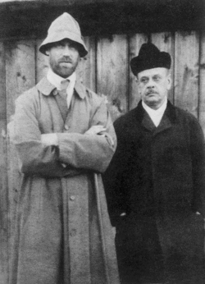
Он носил серый костюм, мягкую шляпу и палку. Всегда был в сопровождении Джонсона, выглядел болезненно (страдал язвой желудка) и производил впечатление человека обречённого. Его присутствие в Перми не вызывало среди местных жителей слишком большого интереса, напуганные чекистским террором обеспеченные обыватели боялись общения с ним, рабочие же возмущались его, как они считали, роскошным и праздным образом жизни.
Господин Крумнис, живший в тоже время в Королёвских номерах рассказывал, что «великий князь часто захаживал в магазин Добрина (сейчас ул. Сибирская, 23, средняя школа № 21 – прим. моё), что на Сибирской улице, где беседовал с его доверенным о разных делах. Однажды доверенный Добрина спросил его, почему он, пользуясь свободой, не принимает мер к побегу. На это великий князь ответил: «Куда я денусь со своим огромным ростом. Меня немедленно же обнаружат». При этом он всегда улыбался». Конечно, за ним следили, а по началу даже серьёзно с привлечением пулемётной команды Медведева охраняли.
Михаил с Джонсоном занимали две небольшие комнаты на третьем этаже Королёвских номеров, кроме него там жил ещё один комиссар, который чувствовал себя там полным хозяином и несколько других постояльцев. Находясь под надзором, великий князь был связан с друзьями и некоторыми родственниками перепиской, существовала и непосредственная живая связь между Пермью и Петроградом. В начале мая в Пермь приезжала его жена, которая жила с ним до 18 мая. Наталия не могла смериться с положение мужа и пыталась обращаться к власти с просьбой разрешения уехать с мужем за границу, но получила отказ.
Вероятно, жизнь Михаила могла бы и дальше идти своим чередом, если бы не два фактора: объективный и субъективный.
К первому стоит отнести обострившуюся военную обстановку. В середине мая против Советской власти восстал Чехословацкий корпус. В июне белочехи уже контролировали Челябинск и Самару. В Перми тоже было весьма неспокойно, ещё в феврале возник первый серьёзный конфликт между властями и населением на почве изъятия церковных ценностей, а в мае из-за резкого ухудшения продовольственного снабжения начались волнения, и Пермский округ был объявлен на военном положении. В Перми, как в Екатеринбурге и многих других городах, существовала и контрреволюционная офицерская организация. К началу лета она была ещё очень незрелой. Никаких явных свидетельств о подготовке этой организацией побега Михаила Романова нет.
Субъективным фактором стал один из местных большевистских вождей Гавриил Мясников по прозвищу Ганька или Петрушка. И.Мясников был членом ВЦИК и делегатом III Всероссийского съезда Советов, не раз избирался председателем Мотовилихинского Совета. Будучи членом РСДРП с 1905 года он участвовал в первой экспроприации Александра Лбова и мотовилихинском вооружённом восстании. В 1906 году был осуждён на 2 года и 8 месяцев каторжных работ, но с каторги бежал. До 1917 года был ещё несколько раз арестован и бежал. После февральских событий 1917 года вернулся в Мотовилиху.
Зная его характер, местные власти некоторое время скрывали от него факт проживания в Перми Михаила Романова, но долго держать это в тайне не могли. Едва узнав о Михаиле, амбициозный и тщеславный Мясников стал задумываться об его убийстве.
Для начала он решил сменить работу, уйдя с поста председателя Мотовилихинского совета на службу в Пермский губернский чрезвычайный комитет. Позиция ЧК под влиянием внешних событий итак стала ужесточаться, с 20 мая гражданину Романову было предложено «ежедневно в 11 часов утра являться в Чрезвычайный Комитет, по адресу: Петропавловская (Коммунистическая – прим. моё) - Оханская (Газеты «Звезда» - прим. моё) [улица], д. № 33 — Пермякова (ныне детская стоматологическая поликлиника)». До этого момента за Михаилом присматривала в основном городская милиция, которую с апреля возглавлял Василий Алексеевич Иванченко знакомый Мясникова ещё по событиям 1905-06 годов. В те годы Иванченко был связным между местным комитетом РСДРП, членом, которой он был не то с 1902, не то с 1904 года, и отрядом Александра Лбова. Иванченко и Мясников вместе ходили в гости к «лесным братьям».
Исполнению замысла будущего чекиста всерьёз мог помешать только один человек, самый авторитетный пермский большевик председатель горсовета Александр Лукич Борчанинов. Мясников искал повода избавиться от него. В один из майских дней он зашёл в горсовет и застал Борчанинова пьяным, по слухам, последний любил иногда крепко выпить. Воспользовавшись случаем, он немедленно вызвал наряд милиции и упёк председателя Пермсовета в вытрезвитель. Это дело разбирала их партийная организация, оба они состояли на партийном учёте в Мотовилихе. 27 мая общее районное собрание Мотовилихинской парторганизации постановило: «Товарища Мясникова делегировать в Губернский комитет по борьбе с контрреволюцией и спекуляцией, товарища Борчанинова направить на борьбу с Дутовым».
Приняв один из отделов ЧК, Мясников немедленно взялся за Михаила. 7 июня они в первый и последний раз встретились лично. Вот как вспоминал об этом новоиспечённый начотдела ЧК:
«После того, как я принял отдел, я послал за Михаилом. Через некоторое время входят ко мне в кабинет двое: Михаил и его секретарь Джонсон.
Михаил высокого роста, сухой, непропорционально тонок, длинное и чистое лицо, прямой и длинный нос, серые глаза, движения неуверенны, на лице растерянность. Явно не знает, как себя держать. Глядя на него всё можно предположить, но только не наличие большого ума. Этого порока ни на лице, ни в глазах, ни в движениях не заметно. И увидев такую глупую фигуру, я спрашиваю:
— Скажите, гражданин Романов, вы, кажется, играете роль спасителя человечества?
Ответ, который последовал, вполне соответствовал моему впечатлению.
— Да, я вот дай [поеду на свободу], а он вот меня в ЧК приглашает, — сказал, двинув как-то нелепо рукой при этом.
Секретарь Джонсон, человек среднего роста, а рядом с Михаилом кажется низкого роста. В противоположность Михаилу, движется уверенно, сдержанно, расчётливо, лицо продолговатое, умное, энергичное, светящиеся серо-тёмные глаза приковывают к себе внимание и как будто мешают разглядывать детали лица.
Заметив на моём лице усмешку, он понял, что я хохочу от всей души над глупым Михаилом, и поспешил вмешаться в разговор, стараясь сгладить впечатление, произведённое гениальным ответом Михаила.
— Михаил Александрович хочет сказать, что центральная власть отдала распоряжение оставить его без надзора ЧК, вполне свободным и не рассматривать его как контрреволюционера.
— Думаю, что это сенатское разъяснение мне не нужно. Обо всех распоряжениях центра я осведомлён. И, тем не менее, я вам приказываю приходить сюда каждый день на отметку, а теперь распишитесь в явке и будете свободны, — ответил я.
Они расписались и, поклонившись, со словами «до свидания» удалились».
Мясников в своих воспоминаниях во всём стремился преувеличить свою роль и сделать свою фигуру более значительной. Михаил тоже упомянул об этой встрече в дневнике, но очень коротко:
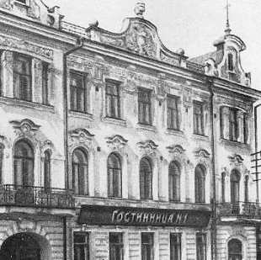
Пермь, 25 мая / 7 июня. Пятница.
В Чрезвычайном Комитете я слегка сцепился с одним «товарищем», который был очень груб со мною. Днём я читал, позже зашёл С. Тупицин и мы втроём пошли на Каму по Сибирской ул., собирались прокатиться на моторной лодке, но шофёры никак не могли наладить мотор, т.ч. кататься не удалось. Дж и я возвратились домой и пили чай в 4 ¼. У хозяйки наших номеров Королёва, где нас гостеприимно хозяева угостили чудным кофе и кексом. У них две взрослых барышни, одиннадцатилетний мальчик и дочь 8 лет. В 8 час. Джонсон и я отправились в сад слушать струнный оркестр, который ежедневно там играет. Там мы ходили по саду и после часа возвратились домой к обеду. Вечером Дж сходил к Кобяк и пробыл там до 11 час. Я читал. Погода была чудная, 20° днем, одна тучка немного спрыснула. Пузо моё нет-нет и напоминало о себе».
Как видно, великий князь совершенно не придавал Мясникову того значения, которое он сам себе приписывал, а утреннее событие было для него лишь незначительным неприятным эпизодом. Трудно представить, чтобы боевой офицер и корпусной командир так пасовал перед человеком, который за всю свою жизнь совсем недолго был рабочим, а в основном сидел, был в бегах и нигде не работал.
Но тучи над головой великого князя сгущались. Вечером 12 июня состоялось встреча группы заговорщиков. Сам Мясников, несмотря на всё своё величие, убивать Михаила не собирался, а лишь выступил в роли организатора этого преступления. Совещание происходило в помещении Мотовилихинской милиции. В нём участвовали Мясников, Иванченко и ещё один старый большевик Андрей Васильевич Марков. Мясников посвятил обоих сообщников в свои планы. По рекомендации Иванченко решили привлечь к делу проверенного человека Николая Жужгова столь же давнего члена РСДРП, как и Иванченко, в годы первой революции бывшего эсдековским боевиком, принимавшим участие в нескольких акциях лбовцев. Марков предложил использовать другого товарища – красногвардейца Ивана Колпащикова. Дальше совещание решено было перенести в будку киномеханика мотовилихинского кинематографа «Луч», где и были расписаны все роли. Решено было инсценировать побег Михаила, чтобы в случае раскрытия всех обстоятельств дела, убийство можно было представить, как расстрел при попытке к бегству. В заводской конюшне по распоряжению Мясникова взяли двух лошадей, запряжённых в фаэтоны, отправились в Пермь. Марков сел печатать «ордер» на арест. Кто его подписал Мясников или всё же новый председатель ЧК П.И.Малков, который вскоре пришёл, точно не известно. По словам Мясникова, вместе с Малковым пришёл и председатель губисполкома В.А.Сорокин, он и председатель ЧК якобы догадались в чём дело, но препятствовать не стали. Иванченко, Жужгов, Марков и Колпащиков поехали к Королёвским номерам на фаэтонах, как туда добрался Мясников точно не известно, но ЧК находилось от гостиницы в 5 минутах ходьбы.
Около 00.10 часов в ночь на Вознесение Господне 13 июня Жужгов вошёл в номер к Михаилу Романову, предъявил «ордер» и потребовал, чтобы великий князь следовал за ним. Устно он добавил, что ему поручено эвакуировать гражданина Михаила Романова подальше от фронта. В номерах началась паника, была попытка позвонить в управление милиции или в ЧК. Колпащиков выбежал на улицу за помощью. Михаил Романов никак не хотел идти, требуя вызвать по телефону «Малькова». Мясников послал на помощь Жужгову Маркова. Между тем Жужгову уже удалось путём угроз заставить князя одеваться, но он продолжал упорствовать, не шёл, ссылаясь на болезнь, и требовал то доктора, то «Малькова». Михаил спросил, не нужно ли брать вещей. Ему ответили, что вещи доставят позже. После этого великий князь попросил взять с собой Джонсона, тот хотел сам. Ему разрешили.
Михаил вышел на улицу, с ним случился обморок (из-за язвы он три дня лежал в номере почти не вставая), его подняли и посадили в первый фаэтон. Туда же рядом с ним сел Иванченко, на козлы вскочил Жужгов. На второй лошади поехали Марков с Джонсоном. Правил лошадьми Колпащиков. Погода стояла пасмурная, шёл дождь. Лошади тронулись вверх по Сибирской. Дальнейший маршрут детально не известен. Встреча Мясникова с остальными была назначена у мотовилихинской милиции.
Оставшись один, Мясников направился в пермскую милицию, находившуюся по близости. Там он застал помощника начальника мотовилихинца Василия Дрокина, которому всё вкратце рассказал и взял у него лошадь, возможно, что там произошла и вторая встреча с Малковым и Сорокиным, которые среагировали на вызов из Королёвских номеров. Дрокин тоже принимал звонки из номеров (это звонили оставшиеся члены свиты Михаила) и успокаивал их, что меры принимаются.
Внутри фаэтонов происходило следующее: Джонсон сразу догадался зачем их везут, но вёл себя спокойно, Михаил по началу сильно нервничал, но, узнав начальника пермской милиции Иванченко, успокоился. Всю дорогу ему говорили о том, что Перми грозит опасность в связи с наступлением белогвардейцев, что возможны восстания, неорганизованные выступления и что князя везут на разъезд за Мотовилихой, где посадят в поезд.
У мотовилихинской милиции фаэтоны дождались Мясникова. Он сказал, что после убийства вещи нужно бросить в могилу и четверо убийц с двумя жертвами поехали дальше в мокрую мглу к разъезду № 100 (ныне станция Кислотный).
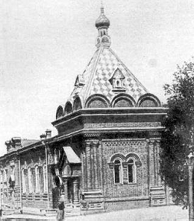
Проехав по Соликамскому тракту около версты после склада товарищества братьев Нобелей (приблизительно район нынешней стации Балмошная), заговорщики свернули направо и, отъехав около 100-120 сажен, остановились. Это место было им хорошо знакомо, здесь до революции часто проводились массовки, неподалёку протекала речка Архиерейка.
Все вышли из фаэтонов. Марков тут же выстрелил в голову Джонсона и убил его наповал. Колпащиков тоже сделал выстрел, но неудачно. Жужгов ранил великого князя, хотел выстрелить ещё, но случилась осечка, патроны были самодельными. Михаил побежал на Маркова, прося его проститься с Джонсоном, но был убит выстрелом в упор. Светало, поэтому трупы только забросали сверху ветками. На близлежащей сосне кто-то из убийц или местных жителей, тогда же или позднее, вырезал буквы В.К.М.Р. На следующую ночь после убийства, трупы были захоронены.
После расстрела убийцы вопреки указанию Мясникова оставили личные вещи убитых себе. В управлении Мотовилихинской милиции они их разделили. Иванченко взял золотые шестиугольные золотые часы с надписью на одной из крышек «Михаил Романов». Золотое именное кольцо, пальто и штиблеты князя отдали начальнику милиции А.И.Плешкову, в последствии расстрелянному белыми. Вещи Джонсона разделили Марков и Колпащиков.
На другой день местные власти стали изображать невероятную активность в поисках «бежавшего» Михаила.
Телеграмма
13 июня 1918 г.
Москва. Совнарком. Чрезком. Петроградская коммуна. Зиновьеву. Копия: Екатеринбург. Облсовдеп. Чрезком.
Сегодня ночью неизвестными [в] солдатской форме похищены Михаил Романов и Джонсон. Розыски пока не дали результатов, приняты самые энергичные меры.
Пермский округ. Чрезком.
На телеграмме имеется пометка: Дзержинскому, Троцкому.
ГубЧерезКом тут же издал постановление об аресте всей свиты великого князя Михаила.
13 июня 1918г.
ПОСТАНОВЛЕНИЕ
1918 года, июня 13 дня, Чрезвычайный Комитет по борьбе с контрреволюцией, спекуляцией и саботажем, рассмотрев настоящее дело о похищении из Королёвских номеров Михаила Романова и имея в виду, что в данном случае усматриваются признаки преступного деяния, предусмотренные постановлением Всероссийской Чрез Ком, и что в совершении сего подозреваются гр Челышев, Борунов, Сапожников и Знамеровский,
постановил: мерой пресечения уклониться от следствия избрать содержание их под стражей в Пермской губернской тюрьме.
Копию настоящего постановления препроводить начальнику губернской тюрьмы и комисс
Арест дома.
Заведующий Отд. по борьбе с контрреволюцией А. Трофимов.
Следователь отдела П. Меньщиков. Секретарь Наумов.
Облсовет. Белобородов.

Через несколько дней для того, чтобы успокоить заволновавшуюся из-за слухов об убийстве Михаила Романова общественность вышла небольшая статья в советской газете.
«Сообщение газеты «Известия Пермского
окрисполкома Совета рабочих, крестьянских и армейских депутатов»
15 июня 1918 г.
ПОХИЩЕНИЕ МИХАИЛА РОМАНОВА
В ночь с 12 на 13 июня в начале первого часа по новому времени в Королёвские номера, где проживал Михаил Романов, явилось трое неизвестных в солдатской форме, вооруженных. Они прошли в помещение, занимаемое Романовым, и предъявили ему какой-то ордер на арест, который был прочитан только секретарём Романова Джонсоном. После этого Романову было предложено отправиться с пришедшими. Его и Джонсона силой увели, посадили в закрытый фаэтон и увезли по Торговой улице по направлению к Обвинской.
Вызванные по телефону члены Чрезвычайного Комитета прибыли в номера через несколько минут после похищения. Немедленно было отдано распоряжение о задержании Романова, по всем трактам были разосланы конные отряды милиции, но никаких следов обнаружить не удалось. Обыск в помещениях Романова, Джонсона и двух слуг не дал никаких результатов. О похищении немедленно было сообщено в Совет Народных Комиссаров, в Петроградскую коммуну и в Уральский областной Совет.
Производятся энергичные розыски».
По России поползли слухи, то Михаила видели в Омске, то в Киеве, то его задержали у Чусовского завода. Между тем, всех оставшихся и арестованных ЧК спутников Михаила расстреляли в первой декаде сентября вместе с другими заложниками…
Убийство Михаила открыло путь истреблению всей династии, через месяц с небольшим в двух городах Пермской губернии: Екатеринбурге и Алапаевске были убиты царская семья и другие великие князья.
На самих убийц как будто легло проклятье. Мясников после конфликта с партийным руководством был выслан заграницу, где прожил до 1945 года, потом добровольно вернулся, но был осуждён и 16 ноября 1945 года расстрелян. Жужгова в 1921 году за пьянство исключили из партии и он влачил жалкое существование. О Колпащикове ничего вразумительного не известно. Марков всю жизнь боялся мести монархистов и умер в 1965 году. Иванченко потерял уважение коллег по партии, когда через много лет выяснилось, что он взял некоторые вещи Михаила себе.
Последними известными нам подлинными словами Михаила Романова является небольшая запись в его дневнике от 29 мая (11 июня) 1918 года.
«Пермь, 29 мая /11 июня. Вторник.
Сегодня боли были послабее и менее продолжительные. Утром читал. Днём я на час прилёг. К чаю пришел Знамеровский и мой крестник Нагорский (правовед), он кушал с большим аппетитом, ещё бы, после петроградского голода. Потом я писал Наташе в Гатчину. Доктор Шипицин зашёл около 8 1/2. Вечером я читал. Погода была временами солнечная, днём шёл недолго дождь, 13°, вечером тоже. Около 10 зашёл мой крестник правовед Нагорский проститься, он сегодня же уезжает в Петроград».
Великий князь Михаил Александрович стал первым из лиц Императорской фамилии павшим жертвой большевиков. Даже после отречения от восприятия Верховной власти он сохранял реальные шансы на нее, что, очевидно, и послужило главной причиной похищения и тайного убийства Его в ночь с 12-го на 13-е иoня 1918-го года под Пермью. Имена убийц Великого князя с негодованием будут преданы презрению и забвению. Имя Великого князя Михаила Александровича будет вечно сиять в ореоле святости и благородства.
Супруга Михаила Романова графиня Н. С. Брасова на тридцать четыре года переживет мужа. Она похоронила сына, Георгия Михайловича, погибшего в автокатастрофе в 1930 году, испытала немало горя и лишений. Лишь картины художника С. А. Жуковского, написанные в 1916 году по заказу графини, - «Комната в имении Брасово» и «Малая гостиная», напоминают нам о былом величии княжеской семьи.
Ореол мученика окружал Великого князя Михаила Александровича во время Его пребывания в Перми, не случайно местные жители устраивали своеобразные паломничества в места Его прогулок. В Перми нет могилы Великого князя Михаила Александровича но, тем не менее, в 1996 году местная группа православных в знак уважения и любви поставила в Его честь простой деревянный крест в лесу, на месте Его предполагаемой гибели. Теперь на этом месте возведена часовня В Орле, в городе, который так любил великий князь Михаил Александрович много проводится успешная работа по увековечиванию Его доброй памяти- памяти Почетного гражданина г Орла. Разыскиваются потомки людей, знавших Великого князя, служивших в его полку, записываются их воспоминания, установлены места где он проживал в Орле в 2001 году на здании областной библиотеки имени И.А. Бунина, на месте, где до 1917 года располагался Петропавловский кафедральный собор установили памятную доску с упоминанием великого князя. В 2005 году на здании Зенит бизнес банка, где до революции находился штаб 17.го гусарского Черниговского полка, командиром и шефом которого был Великий князь Михаил Александрович была установлена еще одна Памятная доска. Ежегодно отмечаются даты Его рождения и смерти, проводятся творческие конференции, исследуются и публикуются материалы о жизни этого выдающегося человека. В Брасово, до сих пор, помнят любят Великого князя Михаила и Александровича. Память о нем жива благодаря людям подвижникам. Это и жители поселка, и настоятель храма святых Новомучеников и исповедников Российских отец Вячеслав Зайцев. Он приложил огромные усилия для возведения нового храма, в котором, а проповедях, проникновенно и с любовью рассказывает бывшем владельце имения Брасово о Великом князе Михаиле Александровиче.

